2023年1期

Excel之数据透视简介
1、数据透视表是什么
本质是Excel工具箱中的一个工具，管理数据的一种方法。
查看数据时，可看到数据细节，也可建立数据集的交互视图，方便数据分组，汇总后形成有用信息。
可根据不同的分析目的进行汇总、分析、浏览数据，拓展了Execl的数据分析功能。
2、为什么要使用数据透视表？
Excel的两大功能：计算数据和整理（格式化）数据，数据透视表是计算、整理数据的最有效的办法。
可用比传统的函数、公式更快更好的方式完成任务，并减少错误。
3、什么时候使用数据透视表？
- 有大量交易数据，已很难通过有意义的方式分析汇总时；
- 需要找出数据内部关系并分组时；
- 需要找出某一字段的一系列特定值时；
- 需要利用各种时间周期找出变化趋势时；
- 预期时频繁查询数据分析结果的变化时；
- 需要创建常常包含新增部分数据的分类汇总时；
- 需要将数据组织成易于制成图表的格式时
4、适用数据
一般来说，表格字段包含两类信息：
- 数据：要汇总的值
- 类别：用于描述数据
单个数据库可以包含任意数量的数据字段和类别字段
创建数据透视表，通常需要汇总一个或多个数据字段，类别字段的值将会在数据透视表中显示为行、列或筛选项。
5、数据透视表的数据源设计要点
- 数据源的第一行由字段标签或各列信息的标题组成，不能为空。
- 数据源中的每一列表示唯一一类数据。
- 数据源中的每一行表示各列中的单独一项。
- 数据规范：没有空白或合并表格，每个字段的类型一致。

6、数据透视表术语
- 列标签:具有列方向的字段。此字段的每一项占用一列，列字段可以进行嵌套
- 行标签:具有行方向的字段。此字段的每一项占用一行，行字段可以进行嵌套
- 总计:显示一行(或列)中详细单元格的总和数值
- 分类汇总:显示一行(或列)中详细单元格的分类汇总数值
- 表筛选:具有分页方向的字段，可一次在一个页面字段内显示一个、多个或所有项
- 数值区域:包含汇总数据的单元格，提供求和、求平均值、计数、乘积、标准偏差、方差等汇总方式
7、基本步骤
首先，选中原始数据区域，点击【插入】-【数据透视表】。
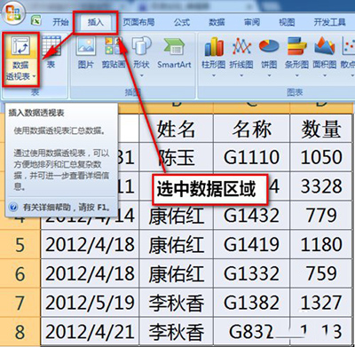
如果刚才已经选中了数据区域，在【数据透视表向导】中最上面的选择区域框可以看到选中的单元格区域，如果刚才没有选中，也可以在此选取。
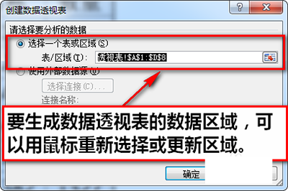
数据透视表提供了在新工作表创建和在当前工作表创建的选择，如果数据透视表较大，内容很多，建议在新工作表中生成透视表。
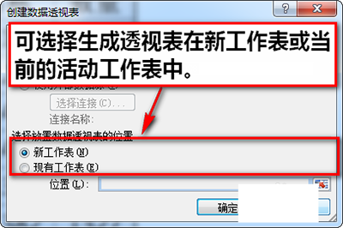
根据实际情况选择完上述两个设置后，点击【确定】按钮。
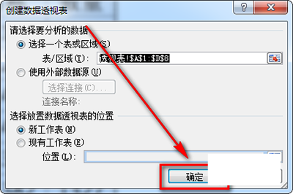

这时，在excel中就出现了一个新工作表。左面是空白的透视表区域，右边是数据透视表字段列表，可以拖动和设置。
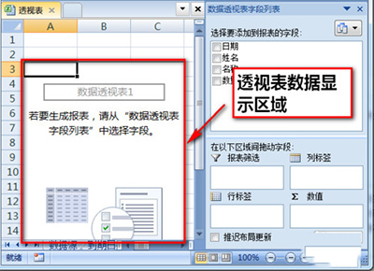
数据透视表列表字段处显示的字段名称是原始数据区域的抬头，可以拖动到下面的四个框中。
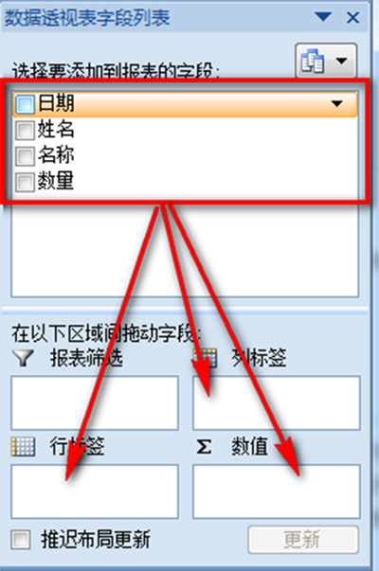
我们把【姓名】字段拖到行标签位置，【数量】拖动到【数值】位置。这时，我们可以看到左方的数据透视表已经按照不同的人名将数量进行了汇总。
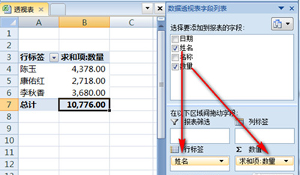
行标签处可以插入多个，但是前后顺序要根据自己的需求来选择。比如说，我们要按人员和名称分别看汇总数，可以将【名称】字段拖到【姓名】字段下面，结果如下图所示：
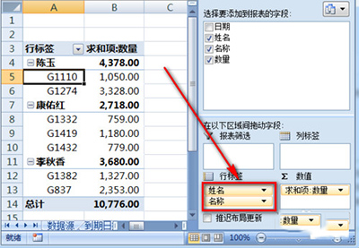
上面的结果是2007版透视表的样式，我们可以通过如下图的设置改成2003版数据透视表的样子。显示样式根据自己的习惯决定。
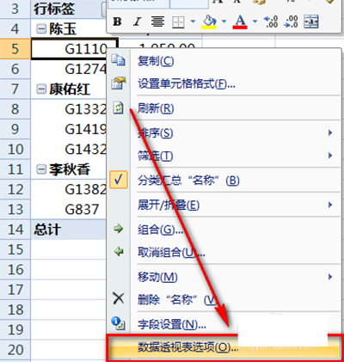
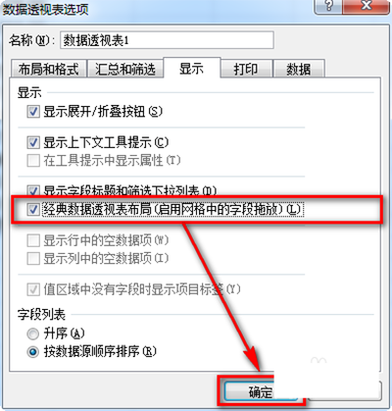
如果不喜欢看到这些汇总数字，可以做数据透视表有汇总字样的单元格上鼠标右键，选择取消汇总数。
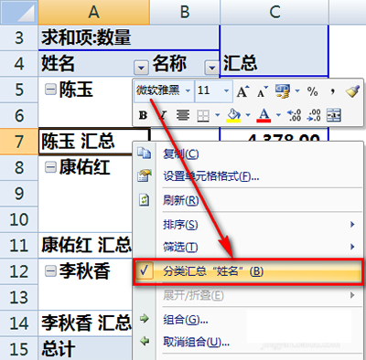

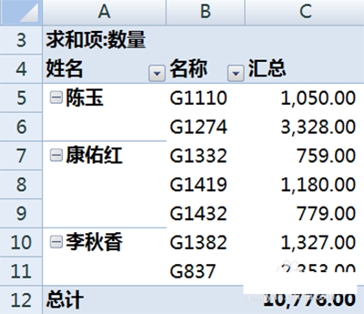
数据透视表数据还可以方便的生成数据透视图。
首先，选中透视表上任意一个单元格，选择【选项】-【数据透视图】。
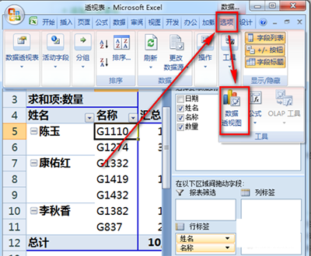
选择一个合适的图表类型，点击【确定】按钮。
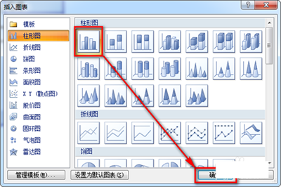
这时，就可以看到自动生成的数据透视图了，非常方便。
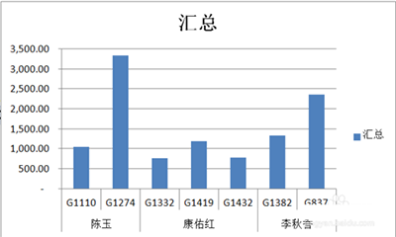
excel
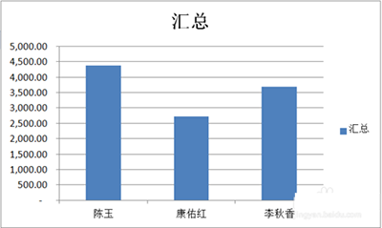
数据透视表上任何一个单元格，菜单栏上将激活【选项】和【设计】两个选项卡，可以对报表布局、样式等进行更多设置。
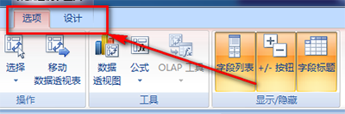
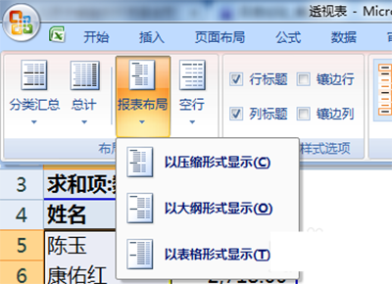
行业快迅

苏州图书馆联合国家图书馆等发布古籍数字资源6786部

2022年1月4日，苏州图书馆联合国家图书馆（国家古籍保护中心）、天津图书馆、南京图书馆、云南省图书馆、中山大学图书馆在线召开古籍数字资源联合发布会，6家单位共新增发布古籍资源6786部（件）。其中，苏州图书馆新增发布古籍资源888部（件），包含馆藏国家珍贵古籍和苏州地方文献，均可实现远程登录、图文对照、全文检索、繁简字转换等功能，为广大读者提供了更加丰富的文献资料。
本次活动是国家图书馆（国家古籍保护中心）组织的第七次古籍数字资源联合发布，主题为“传承文化遗产，共享古籍资源”，苏州图书馆是参加此次活动唯一的地级市图书馆。截至目前，全国累计发布古籍及特藏文献影像资源达13万部（件）。
古籍保护的目的在于传承和利用，古籍数字资源的在线发布与共建共享，使社会大众和研究者可以足不出户阅览古籍资源，在有效解决古籍保护和利用矛盾的同时，也极大地促进了古籍传播，为中外学者研究古籍提供便利，对于揭示和坚守中华民族的文化基因，坚定和增强文化自信，传承和发展中华优秀传统文化有着至关重要的作用。一直以来，苏州图书馆十分重视古籍数字化工作，早在2001年就在官方网站上公布了部分古籍扫描件。2003年，苏州图书馆开始建设拥有自主知识产权技术、可以实现全文检索功能的古籍数据库，成为国内较早进行此项工作的公共图书馆之一。
2007年以来，随着中华古籍保护计划的深入开展，苏州图书馆结合古籍保护工作的需求，持续投入人力物力，大力推进古籍数字化，取得了突出成绩。截至目前，苏州图书馆已完成数字化古籍1496部、829640页，容量达16.12TB。同时，苏州图书馆还建立起了包含苏州古代地方文献、馆藏珍贵古籍、苏州地区家谱以及苏州文人别集等内容的馆藏古籍数据库，并实现了远程登录、图文对照、全文检索、繁简字转换等功能。此外，通过缩微胶卷的转化，苏州图书馆建成了馆藏民国报纸数据库，收录了民国期间苏州的18种地方报纸，极大地便利了读者的查询使用。
苏州图书馆党委书记、馆长接晔表示，苏州图书馆将继续全面推进古籍数字化工作，加快馆藏古籍数字化进程，尽快完成国家珍贵古籍、馆藏善本和苏州地方文献的数字化。她告诉记者，苏州图书馆将加大苏州地方文化数据库的建设力度，着力于方志家谱、非遗项目、古城保护、文化名人等项目数字资源的扩充，促进地域文化的保护、传承和研究，助力地方文化资源服务效益的增长。同时，苏州图书馆将和《苏州全书》等重大文化项目结合，拓展苏州文献数字化的广度，力争将苏州之外所藏的苏州文献也纳入其中，建设较为完备的苏州地方文献数据库。
此外，苏州图书馆还将发挥苏州市古籍保护中心的作用，推动《苏州市古籍数字化工程实施方案》的制定和实施，将古籍数字化纳入数字苏州建设总体框架，并完成苏州古籍数字化标准体系的制定，统筹建设汇聚兼容的古籍数据库及共享平台，培育一批特色古籍数字化开发应用项目，以古籍数字化促进数字文化产业发展，推动古籍资源存得住、找得到、读得懂、用得好、传得广，开创苏州古籍工作的新局面。

”
医苑动态

甲流进入高发期 科学防治最重要

2月28日上午，首都儿科研究所附属儿童医院门诊楼大厅内人头攒动，自助挂号机前、候诊区、取药窗口前都排起了长队。记者采访了解到，当前属于流感高发期，该院内科综合门诊的患者数量显著增加，一半以上的患者属于甲型流感患者，临床表现以轻症为主。
“班级里感染甲流的同学不少”
“最近孩子班级里感染甲流的同学不少。”“我家孩子班里也是。”首都儿科研究所附属儿童医院发热门诊候诊区，两位家长一边朝着叫号显示屏张望，一边聊了起来。
甲流致病力究竟如何？北京佑安医院感染综合科主任医师李侗曾表示，甲流对于大部分免疫功能正常的人来说是个自限性疾病，通常一周以内就可以康复。
李侗曾介绍，甲流的潜伏期一般为1～7天，多为2～4天；潜伏期末就具有传染性，发病后3～5天传染性强，合并肺炎和免疫力低下人群的传染期更长一些。甲流的主要症状包括发热、咳嗽、咽痛，以及乏力、头痛、肌肉酸痛、关节痛等全身症状，部分人还会出现呕吐、腹泻等消化道症状。
李侗曾表示，甲流与新冠都是呼吸道传染病，症状相似，但是部分新冠患者出现的味觉、嗅觉减退或改变的症状，在流感患者中几乎没有报道过。“目前，我国大部分人群对新冠已经有了免疫力，甲流、新冠两个疫情叠加的可能性很低。”李侗曾表示，“但建议未感染过新冠病毒的群体，还是继续做好防护。”
儿童是甲流的易感人群之一。李侗曾表示，5岁以下尤其是2岁以下的流感患儿，是重症病例的高风险人群，建议尽早接受抗病毒治疗。
没有囤药的必要
近日，治疗流感的针对性药物奥司他韦出现热卖甚至紧缺的情况。北京佑安医院药学部主任、主任医师刘炜介绍，作为一种作用于神经氨酸酶的特异性抑制剂，奥司他韦可抑制流感病毒数量的增加，主要用于甲型、乙型流感的治疗。“该药物是一种处方药，应在医生的指导下对症下药。”刘炜表示，“国家对该药品的生产和供应是足量的，市民没有抢购、囤药的必要。”
首都儿科研究所附属儿童医院呼吸内科主任医师朱春梅表示，奥司他韦对于儿童也是安全的，早期服用治疗可以降低重症风险。奥司他韦颗粒剂型的药品说明书明确1岁以上儿童患甲流后可以使用奥司他韦颗粒治疗，而我国《流行性感冒诊疗方案（2020年版）》认为1岁以下儿童也可以使用奥司他韦治疗。
“预防流感最有效的方式是接种流感疫苗。”李侗曾介绍，我国大部分地区在10月、11月开始接种流感疫苗。对于流感的重症高风险人群，如老年人、儿童、有基础病、免疫力低下等人群，建议每年接种疫苗。
“若感染甲流，一定不要带病上学、上班。如果是重症高风险人群，建议及时就医，通过口服奥司他韦、马巴洛沙韦等抗病毒药物降低重症风险。如果居家休息期间出现高热不退、剧烈咳嗽、呼吸急促、剧烈头痛或者有明显胸痛等严重情况，需要就医。”李侗曾说。
科学防护是关键
2月27日，北京市疾控中心通报，北京市季节性流感疫情活动强度呈现明显上升趋势，其中甲型流感病毒占绝对优势，占比为99%。对此，北京佑安医院感染管理与疾病预防控制处副处长、主治医师崔璨建议：“可以通过戴口罩、勤洗手、多开窗通风等行为降低感染风险。如果和流感患者近距离接触并且没有采取防护措施，可以通过口服奥司他韦进行暴露后预防，降低感染风险。外出回家后，要及时更换衣服；居家时，要做好每日2～3次的通风。”
如何做好日常环境清洁与消毒？崔璨表示，使用干净的湿抹布擦拭高频接触的物品表面，如门把手、灯具开关、餐桌、餐椅等，即可满足日常清洁需要。若要进行消毒，84消毒液、含氯消毒剂、酒精以及含季铵盐类的消毒剂都能达到清除流感病毒的目的。

花粉季来临 防过敏装备又“升级”

花粉季临近，对于过敏人士来说，除了药物治疗，口罩、净化器等阻隔、过滤过敏原的装备也必不可少。今年，带有过滤器的鼻罩、隐形鼻塞等新装备“粉墨登场”。
鼻罩“横空出世” 健身场景更适宜
达到一定过滤级别的口罩甚至是安装了呼吸阀、过滤器的口罩近些年来闯入国人生活。不过，随着新冠病毒的“淡出”，不少人已不愿在非人流密集场所戴上包裹半张脸的口罩了，于是，即可以阻隔过敏原又能最大限度减少封闭面积的鼻罩、鼻塞“横空出世”。
鼻罩将口罩的遮挡面积缩小至了面部“中段”：仅罩住了鼻子。并且，除了常见的棉布、无纺布等材质，有一些鼻罩产品的呼吸防尘罩采用软硅胶制成，密封性更好，解决了鼻沟处等密封“死角”问题，对于对冷空气或花粉等过敏的人士来说，可以更好地缓解过敏原造成的鼻部不适。虽然有人认为鼻罩并不比口罩美观多少，甚至因为视觉习惯问题，佩戴鼻罩更容易引起旁人“关注”。不过，有消费者表示，在健身房等场合，因为嘴巴相对不怕过敏，佩戴鼻罩的舒适度明显更高。
对于对外观要求更高的过敏人群来说，隐形鼻塞也许是一个可以尝试的选择。相对简易的鼻塞是由两个连接在一起的海绵头组成，使用时将海绵塞入鼻孔，调整至舒适位置即可，捏住海绵塞连接部分就能轻松取出。除了外观隐形，不影响沟通之外，对于戴眼镜的人士来说，也解决了遮挡鼻子造成的雾气困扰问题。“升级”款的鼻塞则采用了可替换滤芯，除了物理阻隔还可以静电吸附，起到更好的阻隔作用。并且，根据鼻孔大小选择不同的型号，让佩戴更加舒适。
涂抹式防花粉神器 效果因人而异
花粉防护棒在社交平台的热度在不断升高。这个固体膏状的物品类似口红造型，使用时旋转出膏体，涂抹在口罩外侧鼻子的附近，其原理是阻挡鼻周的过敏原，产品中的精油成分可以包裹住花粉颗粒，并且清凉的味道能够起到缓解鼻塞的作用。同款产品还有喷雾和贴片，可根据个人使用习惯选择。
类似的产品还有隐形凝胶、喷雾口罩等等。凝胶使用时需要涂抹在鼻孔周围或眼睛周围，形成凝胶薄膜，防止空气中的花粉吸附在皮肤的相应位置，从而进入鼻腔或接触眼结膜导致的过敏反应。
不过，从消费者反馈来看，这些产品的使用效果因人而异，没有口罩、鼻罩等类似物理阻隔产品的效果明显。并且，有些产品因为使用方法错误或不当，反而导致了更严重的过敏反应。
室内空间不可大意 空气净化器再升级
在室内等过敏原浓度不那么高的空间，不佩戴口罩、鼻罩等物理隔离产品的情况下，空气净化器无疑是抗过敏的得力“助手”。净化器通过进风、过滤、排风的方式过滤空气，滤网不断升级，通过电离科技释放电子吸附力“捕捉”灰尘，对于尘螨、花粉以及宠物毛发皮屑的阻隔效果得到了明显提升。此外，由于在室内无空气扰动的情况下，空气污染物除了部分悬浮在空气中，还有大部分颗粒通过沉降作用分布在房间底部，比如宠物毛发、甲醛等，一些新型的空气净化器产品将进出风道设计在正反两面，开启时在室内形成空气循环，低空过滤下层污染物。
有专家指出，花粉容易附着在衣物上被带回家中，所以花粉过敏人士不要认为回到家里就万事大吉。除了及时用湿抹布清理灰尘之外，还可以用加湿器使得花粉难以漂浮。不过，选择加湿器也要注意，喷雾型的加湿器应添加纯净水使用，蒸发型的加湿器相对不挑水质，但也要及时清理或更换滤网，避免因为水质原因造成空气二次污染。
眼睛过敏也需防护 湿房镜佩戴更舒适
过敏性结膜炎和过敏性鼻炎往往相伴而生，因为眼睛也是易被过敏原“攻击”的部位。因此防花粉的护目镜、眼镜也可根据情况选择佩戴。相对于普通眼镜来说，护目镜采用的包围式结构，贴合脸部，防护更加严密。从日本传入的湿房镜还可以通过配套的储水贴片添加纯净水或眼药水，形成湿房环境，在干燥的春季为眼部环境保湿。
需要注意的是，防过敏“装备”只是辅助作用，专家提醒，过敏性鼻炎患者还是应先到医院检查过敏原；花粉季来临前备好抗过敏药，等过敏季来临的时候，再持续用药。如果对尘螨过敏，被褥要常清洗、常晒；如果对霉菌过敏，格外留意卫生间、墙角等潮湿的地方；如果对动物皮屑过敏，建议不要养宠物。

